RAI
Presenta

MASSIMO RANIERI
in

QUESTI FANTASMI

di
Eduardo De Filippo

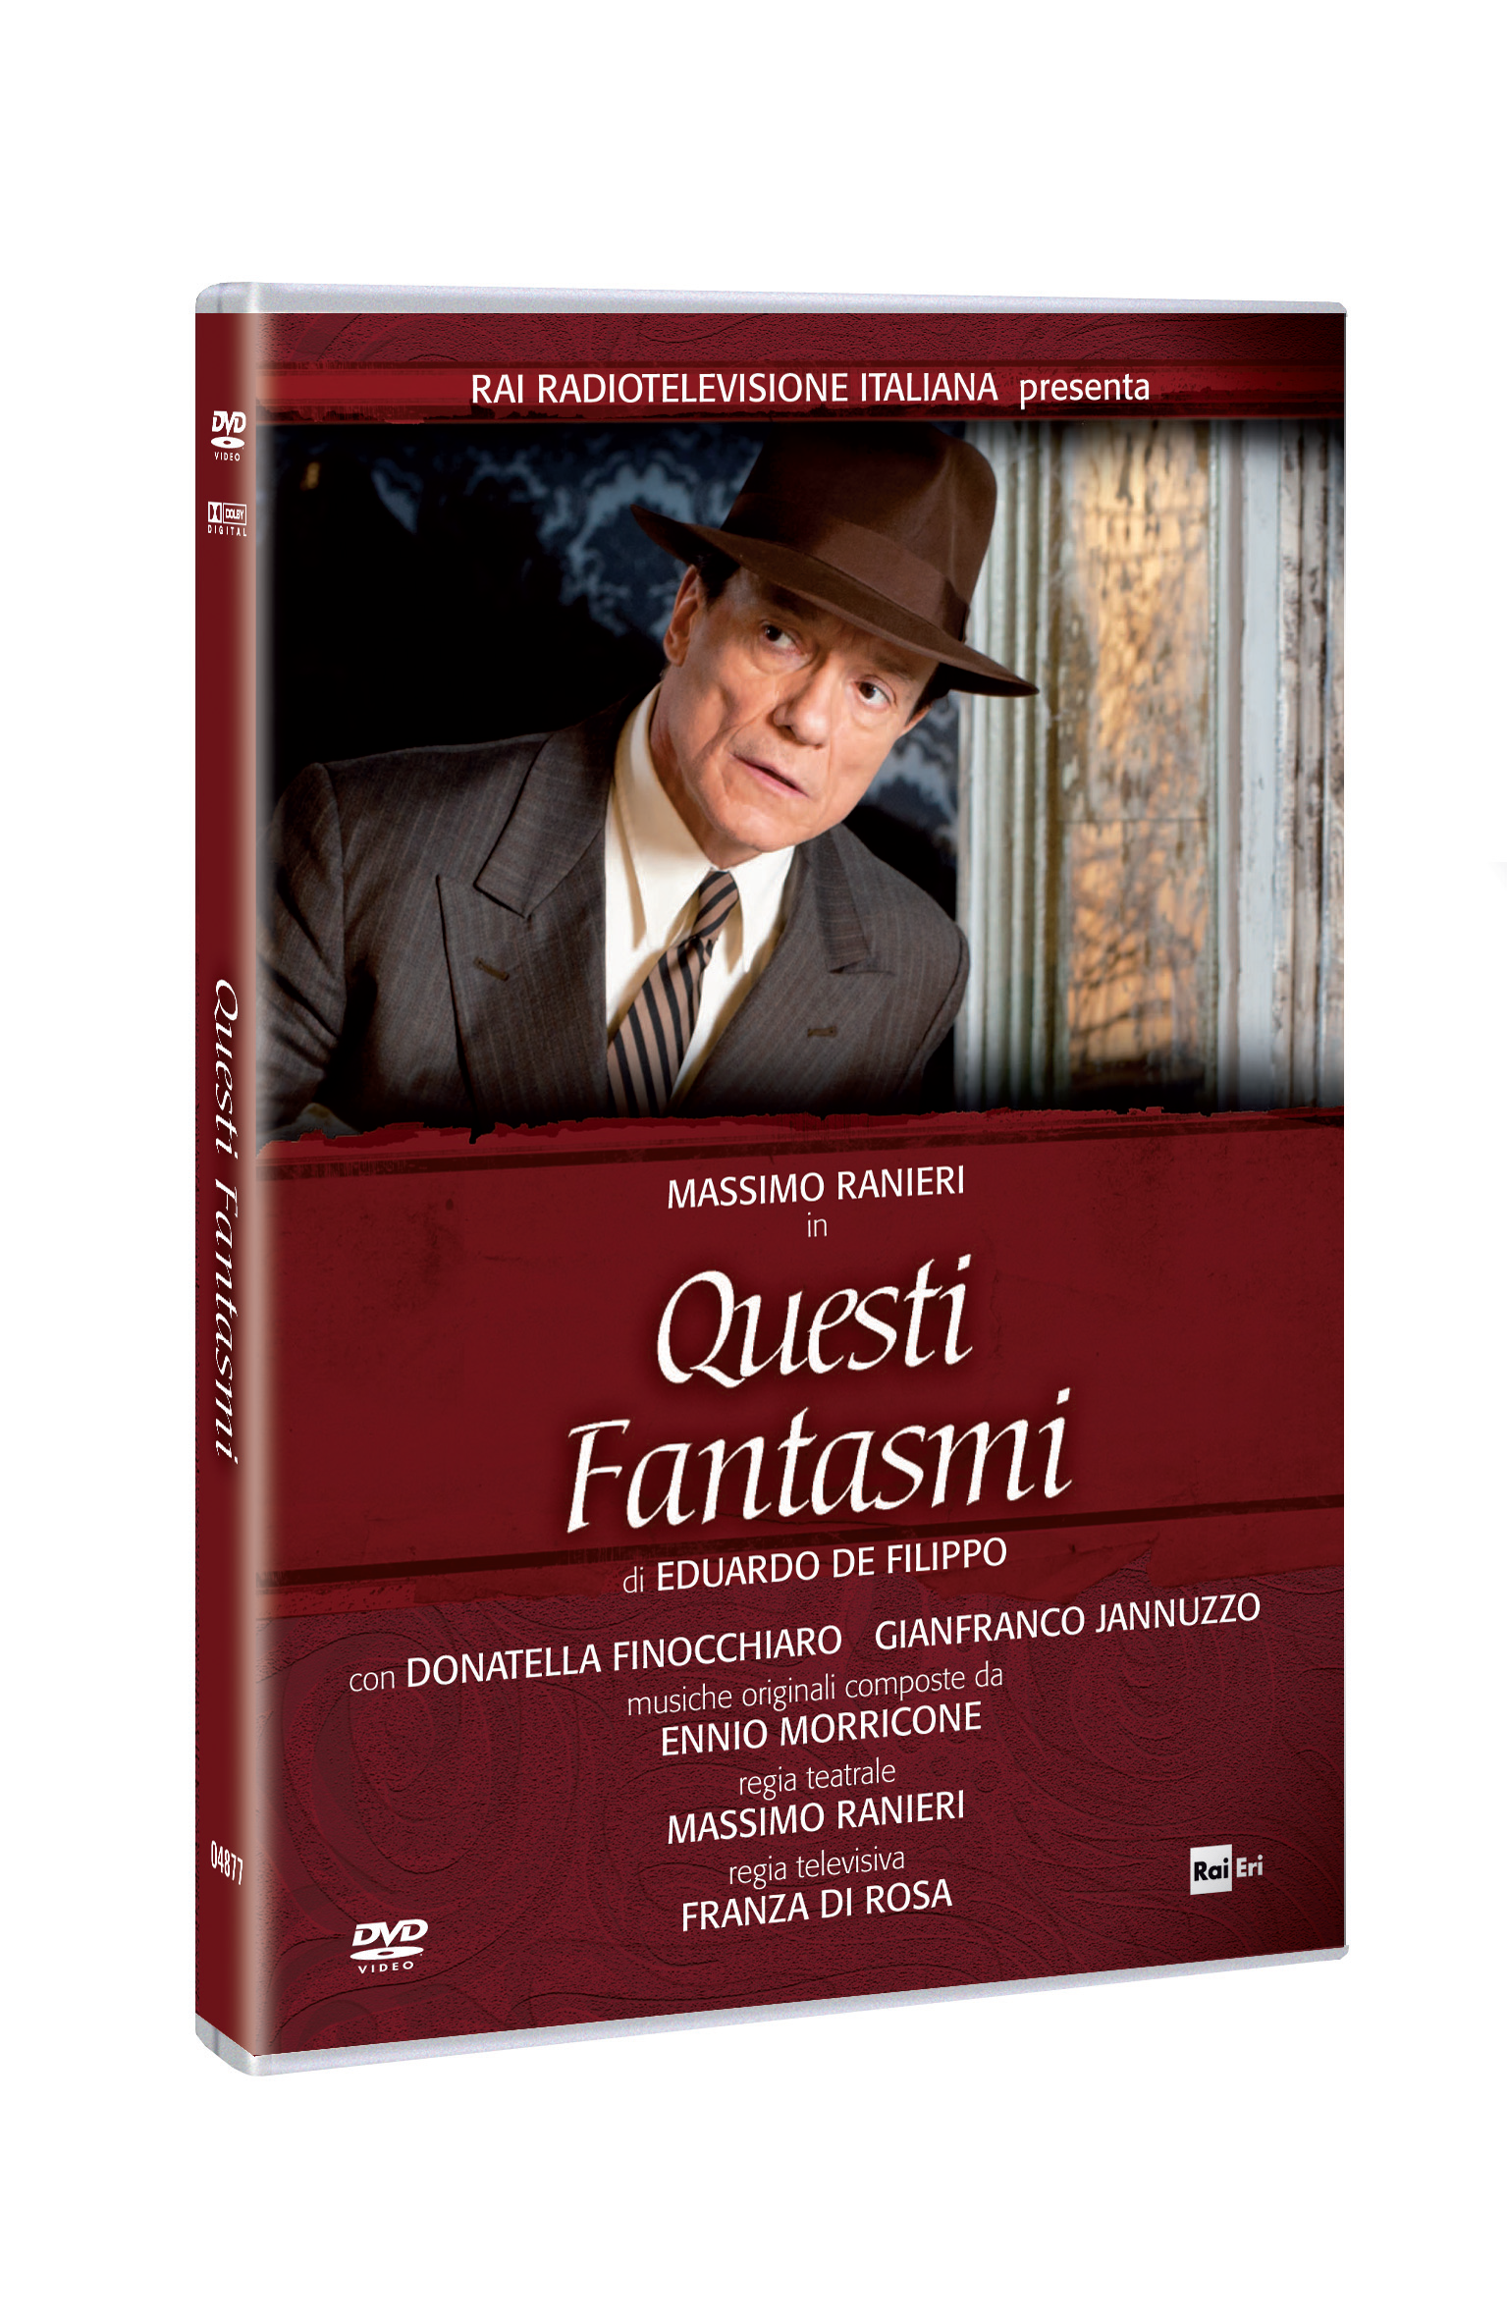
IN VENDITA IN DVD DAL 04 LUGLIO 2013

Distribuzione



SINOSSI

Pasquale Lojacono si trasferisce con la giovane moglie Maria in un sinistro appartamento nel centro di Napoli: in cambio di una permanenza a titolo gratuito dovrà sfatare le dicerie riguardo l’esistenza di presunti fantasmi nella casa. L’iniziale scetticismo dell’uomo si trasforma, ben presto, in convincimento quando egli stesso si trova ad assistere ad apparizioni di spettri e soprattutto di oggetti e di denari che paiono materializzarsi dal nulla. In realtà, il fantasma benefattore è nient’altro che Alfredo, l’amante di Maria che vuole convincere la donna a lasciare il marito.

Con questa commedia Eduardo approfondisce uno dei temi più ricorrenti nella sua drammaturgia: il bisogno di illusione degli uomini come mezzo per il raggiungimento della felicità. In equilibrio perfetto fra comicità e dramma, l’opera intreccia ambiguità e paradossi e non scioglie i dubbi sul suo protagonista: Pasquale crede davvero ai fantasmi o fa solo finta di crederci?

CAST

RAI presenta
MASSIMO RANIERI in
QUESTI FANTASMI
di EDUARDO DE FILIPPO
Traduzione e adattamento GUALTIERO PEIRCE, MASSIMO RANIERI

con MASSIMO RANIERI (Pasquale Lojacono) DONATELLA FINOCCHIARO (Maria) GIANFRANCO JANNUZZO (Alfredo Marigliano) ERNESTO LAMA (Raffaele)
ENZO DECARO (Gastone Califano) ANTONIA TRUPPO (Armida)
ESTER BOTTA (Carmela) CLARA BINDI (Maddalena)
ENZO TURRIN (Saverio Califano) ENZO GARRAMONE (Primo Facchino)
FABRIZIO NEVOLA (Secondo Facchino) MARTINA DE MARTINO (Silvia)
FRANCESCO GIACOBBE (Arturo)

musiche originali composte da ENNIO MORRICONE
regia teatrale MASSIMO RANIERI
regia televisiva FRANZA DI ROSA
capo progetto FRANCESCA PELLEGRINI
produttore esecutivo VALERIA DESTEFANIS a cura di VERONICA POMETTINI
responsabile di commessa ALESSANDRO GUERRA
direttore di produzione BIAGIO MASSA
montaggio MASSIMILIANO MAIELLO
direttore della fotografia PIETRO EMOZIONE
costumi ANTONELLA MANCUSO
scenografia NICOLA RUBERTELLI e MARIO DI PACE

DATI TECNICI E CONTENUTI EXTRA DVD

DVD 1
TIPO DVD9
TITOLO QUESTI FANTASMI
ANNO 2011

FORMATO VIDEO PRINCIPALE 16/9
COLORE
DURATA FILM 120’ (1 puntata)
AUDIO Italiano Stereo 2.0
SOTTOTITOLI -
EXTRA Galleria Fotografica
Backstage

